一 般 社 団 法 人
み か さ の 里

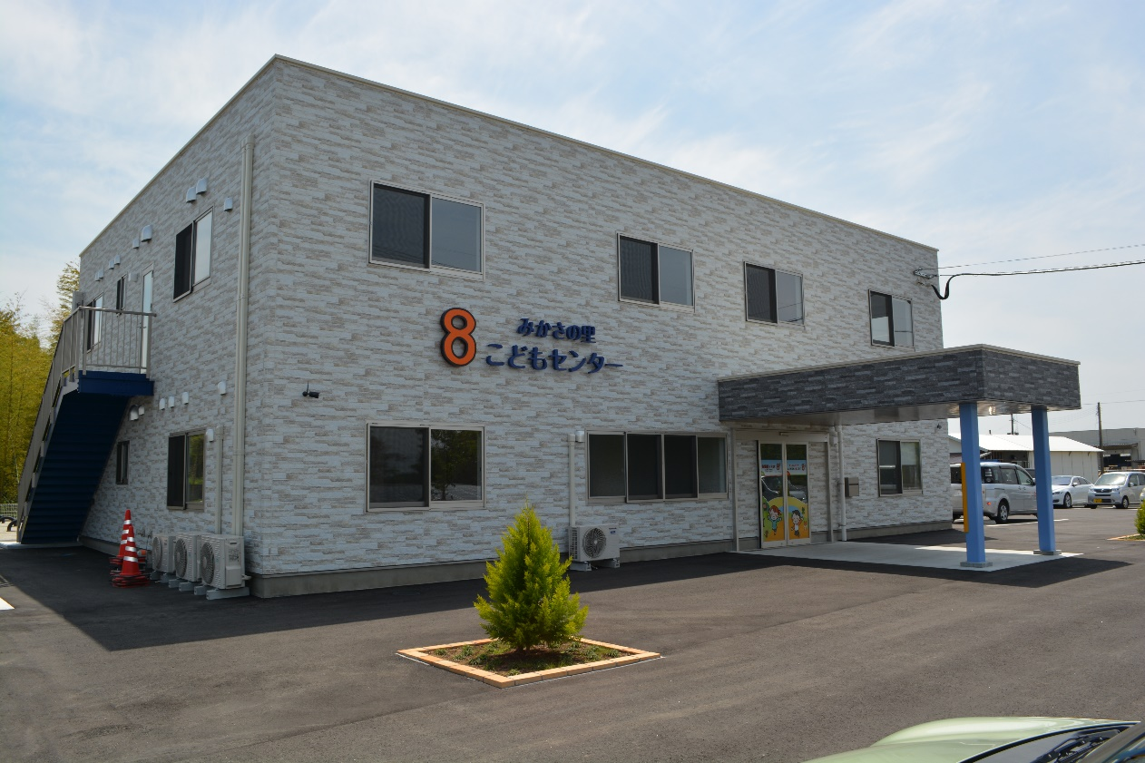



- 事業者の概要
事業者の名称 | 一般社団法人 みかさの里
代表者名 | 代表理事 双 津 忠 一
事務所の所在地（本部） | 〒８９９－０２０１ 鹿児島県出水市緑町１９－１
電話番号／FAX | ０９９６－６８－８１７０／０９９６－６８－８１７１
法人設立年月日 | 平成29年2月24日


『あなたの今に向き合い あなたの未来を支援します』
鹿児島県出水市の一般社団法人「みかさの里」が運営している「8（エイト）グループ」では、3つの放課後等デイサービス事業所と2つの児童発達支援事業所を実施しています。放課後等デイサービス事業所では「明るく、のびのびと、個性を大切に」を目標に学校の活動が終わった放課後を中心に、ゆったりと楽しく活動できる空間と支援を提供いたします。生活スキルや運動、認知、言語など、児童に必要な学習支援を行いながら、心身の安心・安全を基本に、遊びやプログラムを通じて生活に適応できるように指導・支援を行っています。また、児童発達支援事業所では「できないことに対する訓練」ではなく、できないことの背景に存在する課題に焦点をあて「能力を引き出すための療育」を行います。
関連会社の株式会社つなぐが運営する「相談支援事業所 心」では、強度行動障害支援養成研修等を修了した相談支援専門員と、精神障害にも対応した地域包括推進事業・地域移行関係職員に対する研修を修了した、相談支援専門員をそれぞれ配置します。障害をお持ちの方や、ご家族の皆さまからのご相談に対して専門的な福祉サービスを行いながら、住み慣れた地域で安心して生活ができるよう、皆さまの「これから」を一緒に考えて参ります。
- 沿 革
平成29年 | 2月 | 一般社団法人 みかさの里 設立認可
平成29年 | 7月 | 放課後くらぶ エイト（指定放課後等デイサービス事業）開所  鹿児島県指定事業所番号4650004692 定員10名
平成30年 | 4月 | 放課後くらぶ エイトぷらす（指定放課後等デイサービス事業）開所  鹿児島県指定事業所番号4650005087 定員10名
令和元年 | 6月 | 放課後くらぶ エイトぴーす（指定放課後等デイサービス事業）開所  鹿児島県指定事業所番号4650800016 定員10名
令和3年 | 3月 | チャイルドケアエイトぱれっと（指定児童発達支援事業）開所  鹿児島県指定事業所番号4650004692 定員10名
令和４年 | 2月 | 相談支援事業所 心（こころ）開所  鹿児島県指定事業所番号4670800012
令和５年 | 1月 | こどもセンター新築工事完了（出水市大野原308）
令和５年 | 2月 | こどもセンター開設に伴い、同施設に  チャイルドケアエイトぱれっとぷらす（指定放課後等デイサービス事業）開所  鹿児島県指定事業所番号4650800073 定員10名
令和５年 | 4月 | こどもセンター開所に伴い、同施設に放課後くらぶエイトぷらすを移転
令和５年 | 5月 | 放課後くらぶエイトぴーす 出水市知識町324-2へ移転（旧放課後くらぶエイトぷらすへ）
令和6年 | 11月 | 相談支援事業所 心（こころ） 出水市大野原町306-2 へ新設移転
令和7年 | 7月 | 株式会社つなぐ 相談支援事業所 心として分社化する
令和7年 | 7月 | 放課後クラブエイト 出水市本町23-7へ移転する

◆事業所の概要
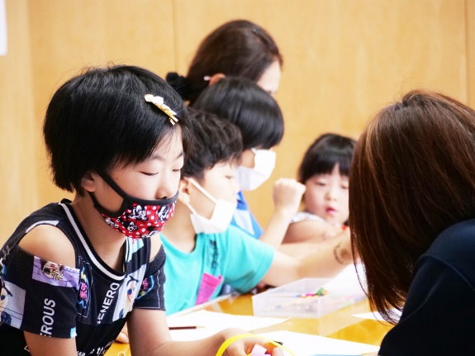
放課後くらぶ エイト
〒899-0205 鹿児島県出水市本町23-7
放課後等デイサービス事業所
鹿児島県指定事業所番号4650004692
TEL/FAX0996-79-3177
放課後くらぶ エイト ぷらす
〒899-0211鹿児島県出水市大野原町308
放課後等デイサービス事業所
鹿児島県指定番号4650005087
TEL/0996-79-3232 FAX/0996-79-3242

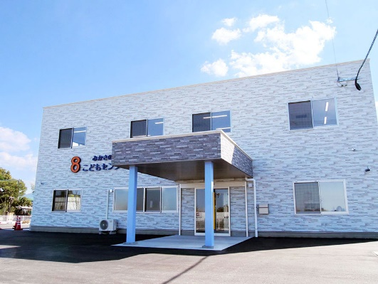
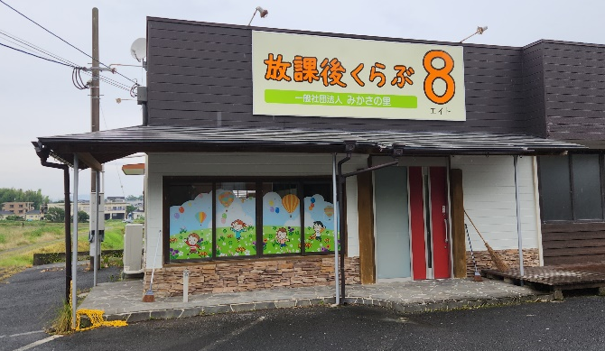

チャイルドケアエイトぱれっと
〒899-0206 鹿児島県出水市向江町1-45指定児童発達支援事業所
鹿児島県指定番号465800032
TEL/0996-68-1408 FAX/0996-68-1407
放課後くらぶ エイト ぴーす
〒899-0202 鹿児島県出水市知識町324-2
放課後等デイサービス事業所
鹿児島県指定番号4650800016
TEL/0996-68-8155 FAX/0996-68-8156

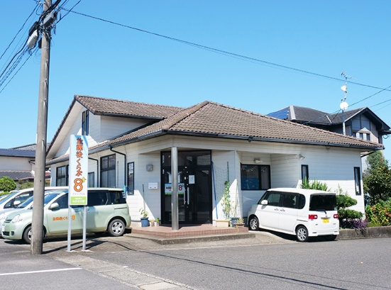
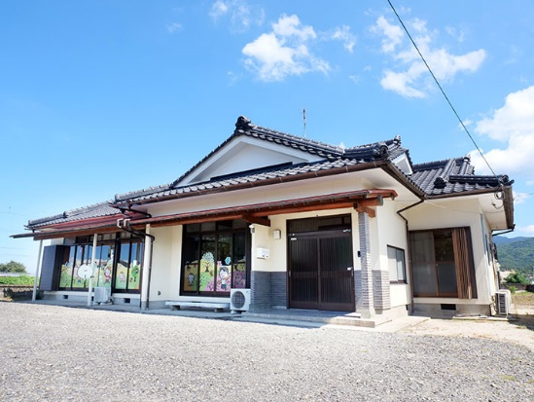


㈱つなぐ 相談支援事業所 心（こころ）
〒899-0201鹿児島県出水市大野原町306-2
指定特定相談支援、指定障害児相談支援
鹿児島県指定番号4670800012
TEL/0996-68-1233 FAX/0996-68-1232
チャイルドケアエイトぱれっとぷらす
〒899-0211鹿児島県出水市大野原町308
指定児童発達支援事業所
鹿児島県指定番号4650800073
TEL/0996-79-3211 FAX/0996-79-3214

〒８９９－０２０１
鹿児島県出水市緑町１９－１
TEL ０９９６－６８－８１７０
FAX ０９９６－６８－８１７１
https：//mikasanosato.net

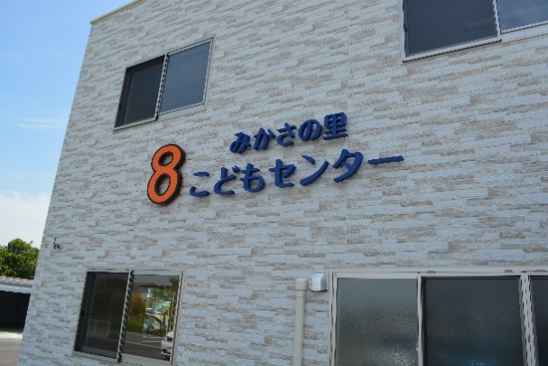
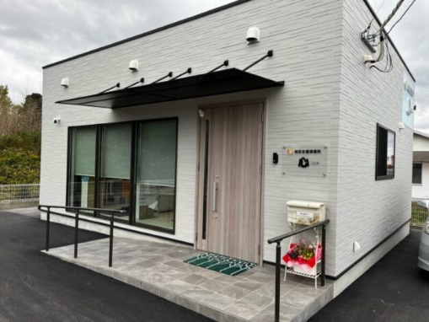


◆活動内容
「コミュニケーション」力の場面切替、感覚統合と音楽の働きを基にした体操言語療育など様々なニーズに合った個別支援を行い、ご飯を食べたり、おやつを皆で作って動作能力や適応能力を学んでいきます。また、バランスボールなどを使い、楽しく体を動かし心も体もリフレッシュ！目標を立て達成する喜びも学んでいきます。


笑顔あふれる子どもの未来をめざします。発達にでこぼこのある子どもの自己肯定感を育むことから始めます。「より良い自分になりたい」という本能的な欲求を大切に、できないことの訓練ではなく、楽しい遊びを通して、内なる能力を引き出します。「できることが増えるのは世界が広がること、楽しいことが増えること」を合言葉に、子どもが自ら幸せになる姿をめざします。


